Министерство образования и науки РД
ГКОУ РД «Кизлярская гимназия-интернат «Культура мира»

Беседа
На тему:

«День памяти жертв Холокоста»

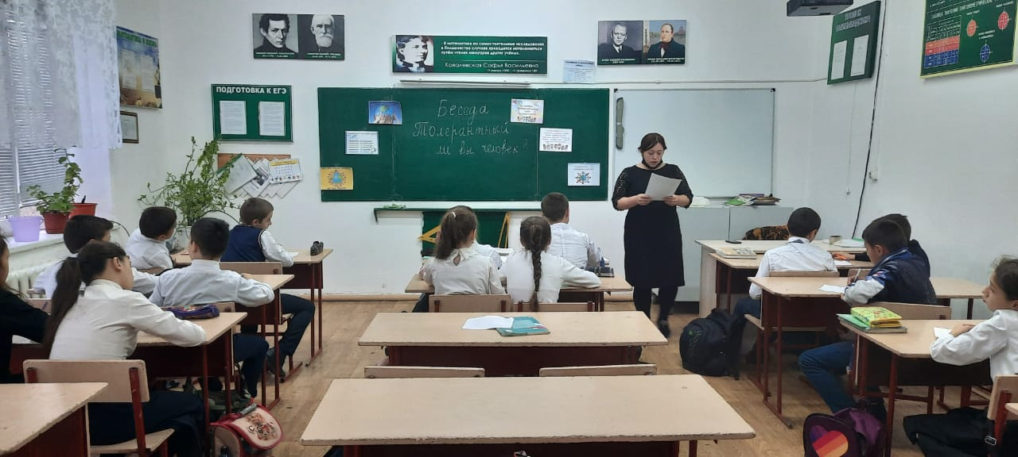

Воспитатель: Муртазалиева Б.М

2021

Задачи:
пробуждение у детей интереса к истории Холокоста; повышение информационной грамотности учащихся;
формирование сочувствия к жертвам массового убийства;
формирование подлинно гражданского сознания;
воспитание у детей стремление противостоять насилию и жестокости в современном мире; защищать идеи гуманизма;
способствовать формированию нравственных и этических принципов, патриотизма и толерантности
Международный день памяти жертв Холокоста отмечается 27 января. Установлен Генеральной Ассамблеей ООН 1 ноября 2005 (Резолюция № 60/7). Дата 27 января была выбрана потому, что в этот день советские войска освободили концентрационный лагерьОсвенцим (территория нынешней Польши).
Холоко́ст (из др.-греч. «всесожжение»):
в узком смысле — преследование и массовое уничтожение евреев, живших в Германии, на территории её союзников и на оккупированных ими территориях во время Второй мировой войны; систематичное преследование и уничтожение европейских евреев нацистской Германией на протяжении 1933—1945 годов. Наряду с геноцидом армян в Османской империи считается одним из самых известных примеров геноцида в XX веке.
в широком смысле — преследование и массовое уничтожение нацистами представителей различных этнических и социальных групп (евреев, цыган, безнадёжно больных и др.) в период Третьего Рейха.
Впервые Международный день памяти жертв Холокоста отмечался во всём мире в 2006 году. Однако некоторые страны отмечали этот день и ранее.
В Венгрии День памяти отмечается 16 апреля. В этот день в 1944 году евреев страны начали массово переселять в гетто.
В Израиле отмечается по еврейскому календарю 27 нисана, день начала восстания в Варшавском гетто. В григорианском календаре эта дата может соответствовать промежутку между 7 апреля и 7 мая.
В Латвии отмечается 4 июля. В этот день в 1941 году были сожжены все рижские синагоги, погибли тысячи евреев.
В Румынии отмечается 9 октября . В этот день в 1941 году началась депортация евреев Буковины, Молдавии и Румынии в концлагеря и гетто Транснистрии.
Германия отмечает день памяти жертв Холокоста 27 января — как всемирный. В 2011 году этот день был впервые посвящён цыганским жертвам геноцида.
Генеральная Ассамблея ООН призвала государства разработать просветительские программы, чтобы уроки Холокоста навсегда сохранились в памяти последующих поколений и способствовали предотвращению актов геноцида в будущем.
"Холокост, приведший к истреблению одной трети еврейского народа и несчетного числа представителей других меньшинств, будет всегда служить всем людям предостережением об опасностях, которые таят в себе ненависть, фанатизм, расизм и предрассудки", — говорится в резолюции Генеральной Ассамблеи ООН.
С началом Второй мировой войны нацисты захватили страны и области с местами компактного проживания еврейского населения — Польшу, Прибалтику, Украину, Белоруссию. В крупных городах создавались еврейские гетто, куда сгонялось всё еврейское население города и окрестностей. Крупнейшее гетто было создано в Варшаве, в нём содержалось до 480 000 евреев. На территории СССР крупнейшими гетто были Львовское гетто (409 тысяч человек, существовало с ноября 1941 по июнь 1943 года) и Минское гетто (около 100 тысяч человек, ликвидировано 21 октября 1943 года). До принятия решения о полном физическом уничтожении евреев немцы применяли следующую схему «решения еврейского вопроса»: концентрация еврейского населения в крупных городских районах — гетто; отделение их от нееврейского населения — сегрегация; полное вытеснение евреев из всех сфер общественной жизни; конфискация их имущества, вытеснение евреев из всех сфер экономической жизни и разорение; доведение евреев до состояния, когда рабский физический труд станет единственной возможностью для выживания.
В секретном приказе начальника Управления службы безопасности рейха Р.Гейдриха от 21 сентября 1939 г. была определена политика нацистов по отношению к евреям Польши. Всех их следовало вывезти из небольших городов и местечек и поместить в особо создаваемые районы крупных городов (гетто), а собственность конфисковать. Как правило, гетто создавались в населенных пунктах, имеющих железнодорожное сообщение, — с тем, чтобы впоследствии их обитателей можно было бы легко вывозить в лагеря смерти. К концу 1940 г. все евреи Польши были изолированы в гетто, где царили рабский труд, темнота, голод и эпидемии. Особенно тяжело было детям. Они были обязаны работать, как взрослые, по 14-16 часов в сутки, получая 270 граммов хлеба в день.
План “окончательного решения” как убийства целого народа вырабатывался нацистами постепенно. “Вначале было слово” - устное и печатное, использование понятного “образа врага” для победы на выборах; детальное антиеврейское законодательство, насилия, принудительная эмиграция, заключение в гетто и концлагеря. И лишь потом – массовые расстрелы и газовые камеры.
Идеологи нацизма не скрывали суть своей расовой программы, объявляя “арийцев” представителями “высшей расы”, а всех остальных – представителями “низшей расы” и даже “недочеловеками”. Утверждение, что германская нация – превыше всего, что она – “носительница высших моральных чувств” привели к политике “расовой гигиены”, воплощавшейся мечом и огнем, а затем и к политике тотального уничтожения народов, отнесенных нацистами к “неполноценным расам”. Гитлер говорил об этих народах: “…они так далеки от нас, как породы животных – от подлинной человеческой породы”.
В ночь с 9 на 10 ноября 1938 г. по всей Германии были сожжены или разрушены 1400 синагог, разграблены еврейские дома и магазины, разбиты окна в тысячах еврейских школ и учреждений. Этот погром получил в истории название “Хрустальной ночи”. Более 30 тысяч евреев, в основном людей свободных профессий, были брошены в концлагеря. Около 300 евреев были убиты, тысячи ранены. В Вене были разрушены 42 синагоги и арестованы 7800 евреев. В одном из немецких отчетов указывалось, что после “Хрустальной ночи” было зарегистрировано 680 случаев самоубийств среди евреев.
Самые крупные лагеря смерти были в Польше… Их оборудовали газовыми камерами и печами для сжигания трупов – крематориями. Но прежде, чем люди попадали в газовые камеры, их осматривал зубной врач, чтобы вырвать золотые зубы. Многие фирмы отправляли в лагеря заявки на поставку человеческих волос. Еврейские дети, по личному приказу Гитлера, уничтожались в первую очередь. Всех детей до 14 лет с матерями отправляли прямо в газовые камеры. Когда газа для уничтожения не хватало, маленьких детей живыми бросали в печи крематориев. Наиболее высокопроизводительным с позиции технологии убийства был лагерь в Освенциме, где за один день подобным образом убивали 12 тысяч человек, которые впоследствии сжигались в печах крематория.
В 1941-1942 гг. нацисты оккупировали огромные территории СССР: Прибалтику, Белоруссию, Молдавию, значительную часть России. Здесь немцы установили новый порядок.
Одна из особенностей Холокоста на территории Советского Союза – самые варварские способы уничтожения людей, особенно маленьких детей. Нацисты бросали их живыми в могилу, подбрасывали в воздух и ловили на штыки, раздирали на части, смазывали губы ядом. Маленьким детям надевали марлевые повязки, и они засыпали. В могилу их бросали живыми.
В каждом городе была своя трагедия Холокоста. Символом трагедии евреев в Советском Союзе стал Бабий Яр. В Киеве нацисты сделали первую, к сожалению, удачную пробу уничтожить всех евреев большого города.
В Киеве было развешено объявление о сборе евреев.
«Все жиды(жители) города Киева и его окрестностей должны явиться в понедельник 29 сентября 1941 г. к 8 часам утра на угол Мельниковой и Доктеревской улиц (возле кладбища). Взять с собой документы, деньги, ценные вещи, а также теплую одежду, белье и пр.
Кто из жидов не выполнит этого распоряжения и будет найден в другом месте, будет расстрелян. Кто из граждан проникнет в оставленные жидами квартиры и присвоит себе вещи, будет расстрелян»

